*Государственное образовательное учреждение высшего профессионального образования*

***«Московский государственный технический университет имени Н.Э. Баумана»***

***(МГТУ им. Н.Э. Баумана)***

## ФАКУЛЬТЕТ ЭНЕРГОМАШИНОСТРОЕНИЕ КАФЕДРА ПОРШНЕВЫЕ ДВИГАТЕЛИ

**Р А С Ч Ё Т Н О - П О Я С Н И Т Е Л Ь Н А Я З А П И С К А**

**к курсовому проекту на тему:**

_

_

_

_

Студент группы Э2-71Б

Т. Рахимгалиев

(Подпись, дата) (И.О.Фамилия)

## Руководитель курсового проекта

В.А Зенкин

(Подпись, дата) (И.О.Фамилия)

Москва, 2020

# Содержание

Введение 3

1 Описание двигателя 4

2 Исходные параметры двигателя 5

Заключение. 3

Список использованной литературы 3

Приложения 3

# Введение

Цель работы согласно заданию на курсовое проектирование состояла в выявлении возможных улучшений характеристик двигателя автомобиля Митсубиси 4D56 за счет подбора рациональных значений параметров, влияющих на внешнюю скоростную характеристику.  
 Для достижения поставленной цели были решены проблемы газообмена исследуемого двигателя.

Моделирование и оптимизация рабочего процесса проводятся в программном комплексе Diesel-RK.

# 1 Описание двигателя

Исходя из темы курсового проекта, объектом исследования является двигатель автомобиля Mitsubishi L200 – 4D56.

Данный силовой агрегат – четырехцилиндровый, четырехтактный двигатель с наддувом. Цилиндры имеют рядную схему расположения. Головка цилиндра имеет двухклапанную конструкцию.

Двигатель выпускался крупной серией с [1986](https://ru.wikipedia.org/wiki/1941) по [нынешнее](https://ru.wikipedia.org/wiki/1960_%D0%B3%D0%BE%D0%B4) время на заводах Mitsubishi (Япония), Hyundai (Корея). Назначения – исключительно гражданское.

# 2 Техническое задание

# 3 Исходные параметры двигателя

Таблица 1 - Исходные параметры двигателя, исходя паспортных данных

|  |  |
| --- | --- |
| Параметр | Значение |
| Максимальная мощность Ne, л/с | 99 |
| Максимальная мощность Ne, кВт | 72,8 |
| Степень сжатия ε | 21 |
| Диаметр цилиндра D, мм | 91,1 |
| Ход поршня S, мм | 99 |
| Максимальный крутящий момент Me, Н*м | 237 |
| Атмосферное давление, бар | 1 |
| Температура окружающей среды, К | 288 |

**4 Идентификация двигателя**

В первую очередь необходимо получить адекватную модель двигателя, соответствующую техническому заданию, а также параметрам двигателя автомобиля 4D56. Ниже представлен ВСХ двигателя 4D56

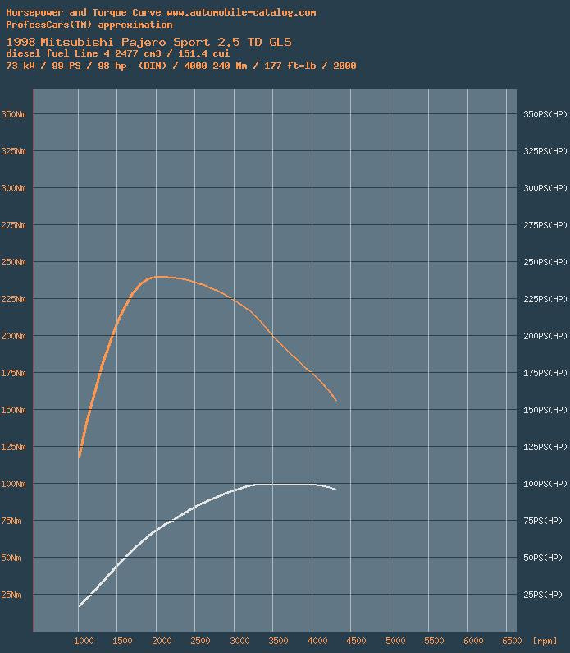

Рисунок 1 – ВСХ двигателя 4D56

Чтобы получить схожую внешнюю скоростную характеристику, выбираются следующие параметры коэффициента избытка воздуха α и степени повышения давления

4000 об/мин: ,

3000 об/мин: ,

2000 об/мин: ,

1000 об/мин: ,

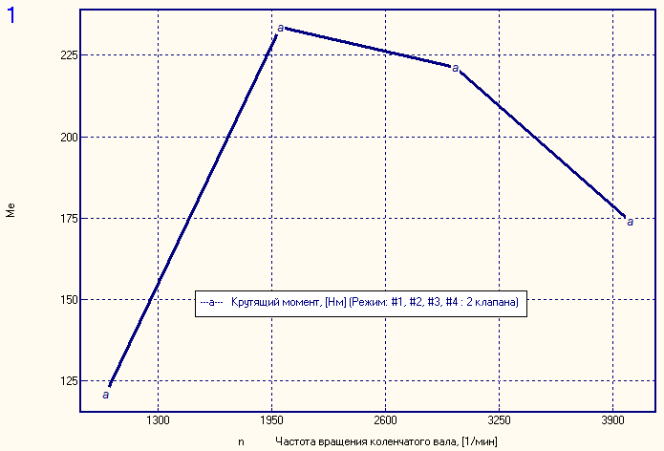

Рисунок 2 – График зависимости крутящего момента от частоты вращения коленвала, полученный с помощью Diesel-RK

Ниже для сравнения показан график, на котором сопоставлены крутящие моменты реального двигателя с крутящим моментом, полученным из программы Diesel-RK. Погрешность вычислений не превосходит 1%.

Рисунок 3 – График зависимости крутящего момента от частоты вращения коленвала

**5 Основные направления модернизации двигателя**

Основным направлением модернизации двигателя является переход от двухклапанной головки цилиндров к четырехклапанной.

Для того, чтобы выбрать новые размеры клапанной, спроектированы и сопоставлены сборки поршней цилиндра с моделями клапанов для двухклапанной и четырехклапанной головок.

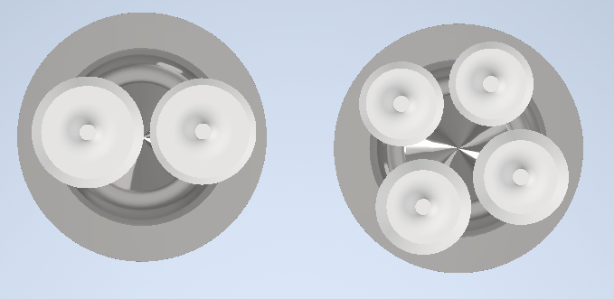

Рисунок 3 – Ориентировочное расположение клапанов для двухклапанной и четырехклапанной головок блоков цилиндров

Полученные с моделей размеры клапанов представлены в таблицах 2 и 3.

Таблица 2 – размеры впускных клапанов клапанов

|  |  |  |
| --- | --- | --- |
|  | двухклапанный | четырехклапанный |
| Диаметр стебля клапана, | 10 | 6 |
| Диаметр клапанного канала, | 34 | 27 |
| Диаметр тарелки клапана, | 41 | 35 |
| Коэффициент расхода, | 0,7 | 0,8 |

Таблица 3 – размеры выпускных клапанов клапанов

|  |  |  |
| --- | --- | --- |
|  | двухклапанный | четырехклапанный |
| Диаметр стебля клапана, | 10 | 6 |
| Диаметр клапанного канала, | 34 | 27 |
| Диаметр тарелки клапана, | 39 | 35 |
| Коэффициент расхода, | 0,7 | 0,8 |

Далее проводится расчет по четырем точкам ВСХ для двухклапанной и четырехклапанной ГБЦ. На рисунке 4, 5, 6 сопоставлены коэффициент наполнения, коэффициент остаточных газов, среднее давление насосных ходов.

Коэффициент наполнения увеличился на высоких оборотах, а коэффициент остаточных газов уменьшился только для режима номинальной мощности (4000 об/мин). Среднее давление насосных ходов меньше для всех четырех режимов, следовательно, работа насосных ходов уменьшается, при переходе к четырехклапанной ГБЦ.

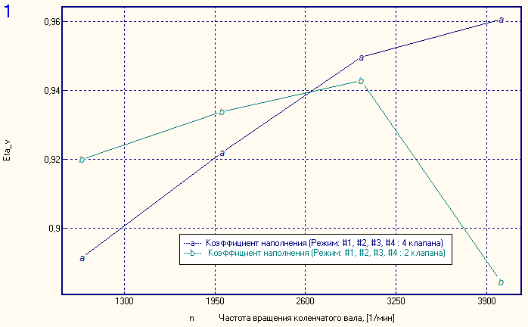

Рисунок 4 – График зависимости коэффициента наполнения от частоты вращения коленчатого вала

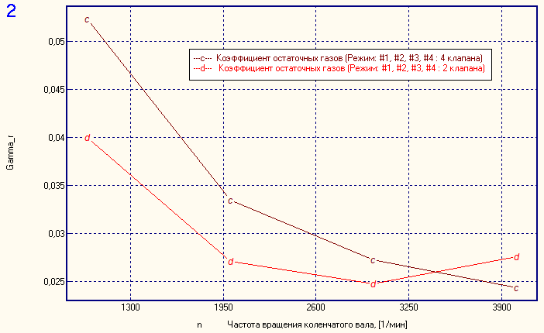

Рисунок 5 – График зависимости коэффициента остаточных газов от частоты вращения коленчатого вала

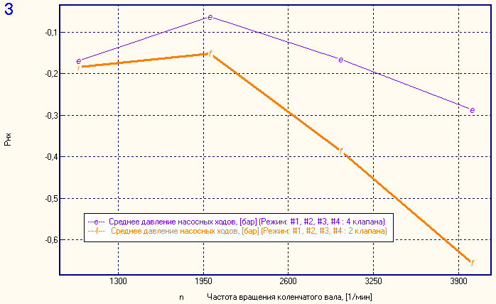

Рисунок 6 – График зависимости среднего давления насосных ходов от частоты вращения коленчатого вала

**6 Изменение фаз ГРМ при переходе на четырехклапанную ГБЦ**

Целью курсового проекта является оптимизация фаз газораспределения двигателя, с целью улучшения его параметров. Выбор новых углов открытия и закрытия клапанов на частоте вращения 2000 об/мин произведён в программе Diesel-RK по следующему алгоритму:

а) Одномерное сканирование по углу закрытия впускного клапана. Целевая функция – коэффициент наполнения.

б) Двумерное сканирование по углу открытия впускного клапана и углу закрытия выпускного клапана. Целевая функция – коэффициент наполнения.

в) Одномерное сканирование по углу открытия выпускного клапана. Целевая функция – удельный эффективный расход топлива.

Из предыдущего пункта видно, что при переходе четырехклапанной ГБЦ необходима провести оптимизацию фаз ГРМ для частоты вращения 2000 об/мин. Оптимизация фаз ГРМ для частоты 1000 об/мин не

Таблица 3 - Исходные значения фаз газораспределения:

|  |  |
| --- | --- |
| Параметр | Значение |
| Угол опережения открытия выпускного клапана | 10 |
| Угол запаздывания закрытия впускного клапана | 42 |
| Угол запаздывания закрытия выпускного клапана | 64 |
| Угол опережения открытия впускного клапана | 15 |

**6.1 Выбор фаз ГРМ для частоты вращения 2000 об/мин**

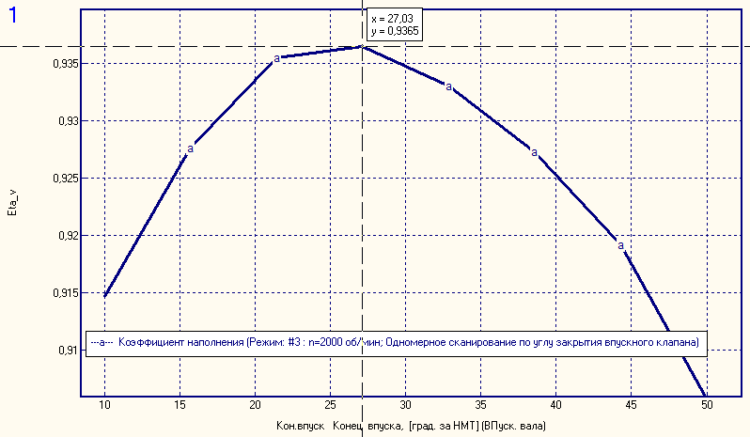

Рисунок 7 – График зависимости коэффициента наполнения от угла закрытия впускного клапана

Выбирается угол закрытия впускного клапана - 27 град за НМТ.

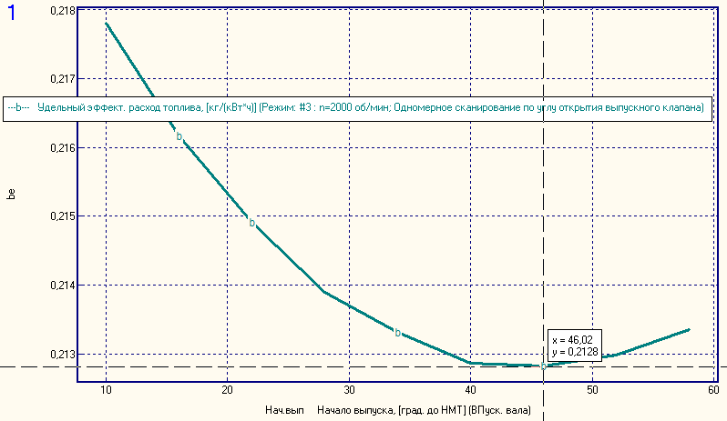  
Рисунок 8 – График зависимости удельного эффективного расхода от угла открытия выпускного клапана

Выбирается угол открытия выпускного клапана - 46 град до НМТ.

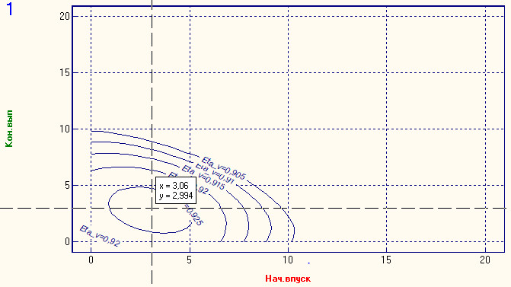

Рисунок 9 – Двумерное сканирование по углу открытия впускного клапана и углу закрытия выпускного клапана

Выбирается угол открытия впускного клапана и углу закрытия выпускного клапана - 3 и 3 град соответственно

Таблица 4 – результаты оптимизации фаз ГРМ на режиме 2000 об/мин

|  |  |  |
| --- | --- | --- |
|  | Исходные фазы | n = 2000 об/мин |
| Угол опережения открытия выпускного клапана | 64 | 46 |
| Угол запаздывания закрытия впускного клапана | 42 | 27 |
| Угол запаздывания закрытия выпускного клапана | 15 | 3 |
| Угол опережения открытия впускного клапана | 10 | 3 |

**6.2 Анализ характеристик двигателя в зависимости от фаз ГРМ**

Сравнение крутящего момента, коэффициента наполнения и удельного эффективного расхода при исходных фазах газораспределения, при переходе на четырехклапанную ГБЦ и оптимизированных на режиме 2000 об/мин:

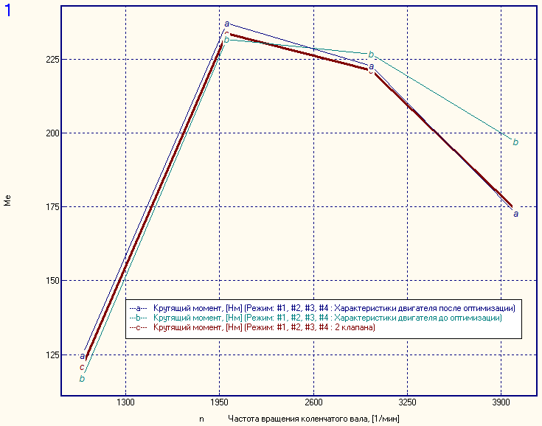

Рисунок 10 - График крутящего момента в зависимости от частоты вращения коленчатого вала

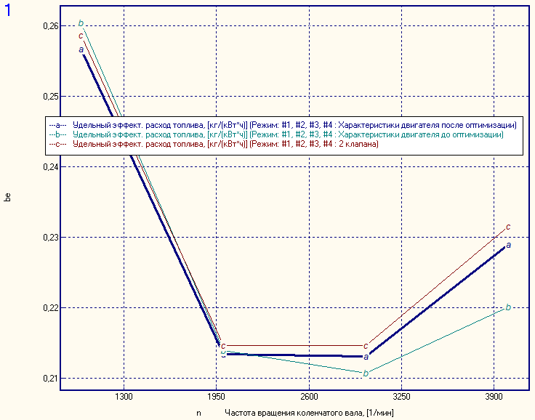  
Рисунок 11 - График удельного расхода топлива в зависимости от частоты вращения коленчатого вала

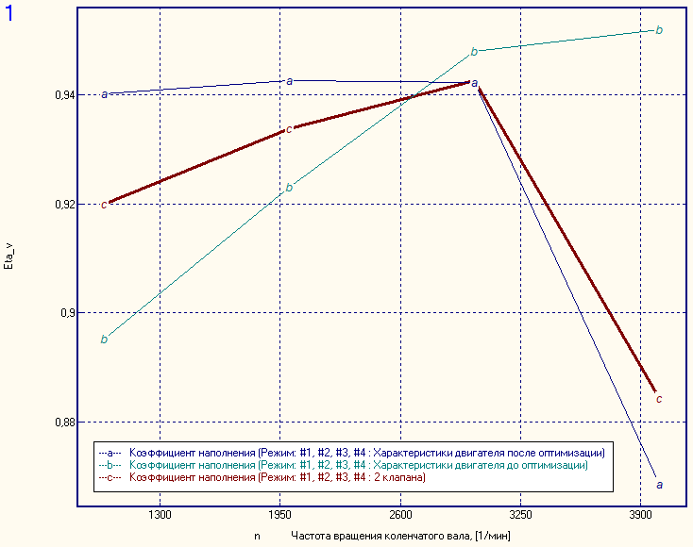

Рисунок 12 - График коэффициента наполнения в зависимости от частоты вращения коленчатого вала

Проанализировав данные графики можно сказать об улучшении всех показателей при использовании фаз газораспределения, оптимизированных на режимах 2000 об/мин.  
 Использование фаз, оптимизированных на 2000 об/мин дает улучшение характеристик на более низких частотах.

**7 Оптимизация степени сжатия, степени повышения давления в компрессоре и УОВТ**

Проводится оптимизация степени повышения давления в компрессоре πk. Для этого πk на номинальной частоте увеличивается так, чтобы коэффициент избытка воздуха при сгорании α = 2. Также цикловая подача при режиме 1000 об/мин увеличивается так, чтобы α = 2.

Следующим шагом будет оптимизация степени сжатия и УОВТ. Для в программе Diesel-RK этого проводится двумерное сканирование для всех четырех режимов по степени сжатия от 12 до 22 и УОВТ от 5 до 25 градусов до ВМТ. Далее выбираются 3 оптимальных значения степени сжатия и для каждого режима выбираются УОВТ. Целевые функции: удельный эффективный расход топлива, максимальное давление цикла, эмиссия NOx приведенное к NO, эмиссия твердых частиц.

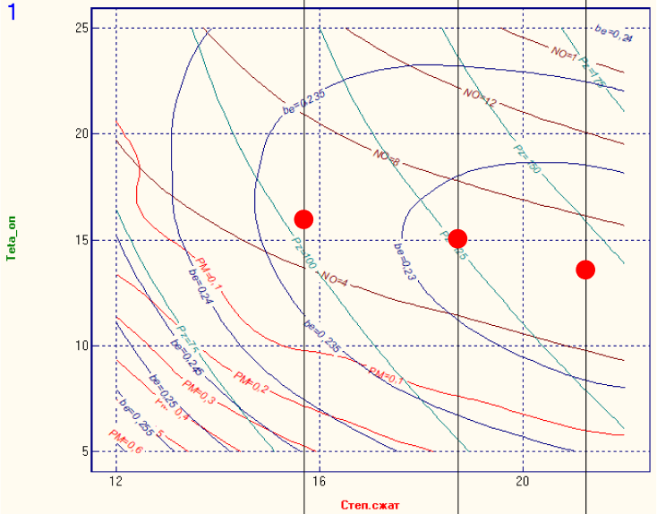

Рисунок 13 – Двумерное сканирование по степени сжатия и УОВТ для режима

4000 об/мин

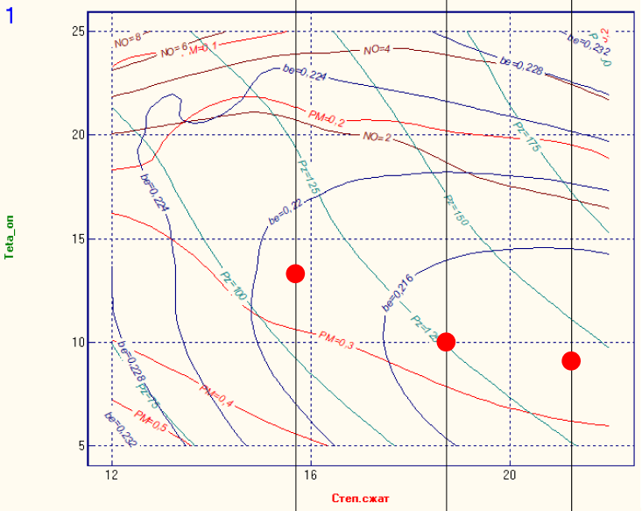

Рисунок 14 – Двумерное сканирование по степени сжатия и УОВТ для режима

3000 об/мин

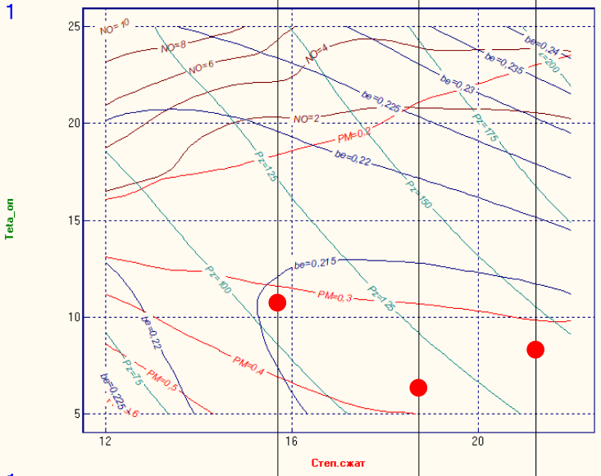

Рисунок 14 – Двумерное сканирование по степени сжатия и УОВТ для режима

2000 об/мин

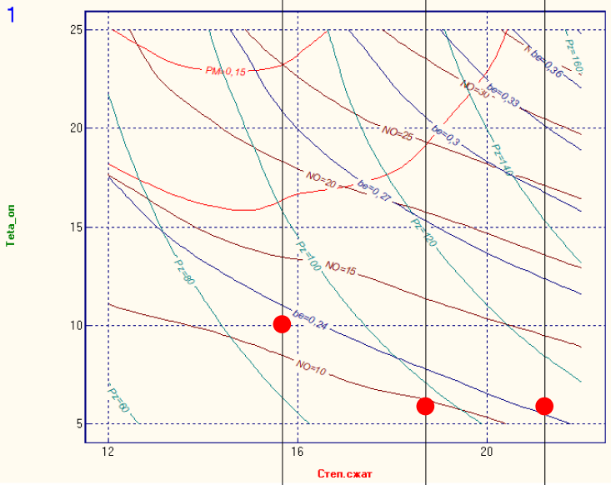

Рисунок 15 – Двумерное сканирование по степени сжатия и УОВТ для режима

1000 об/мин

Таблица 5 – результаты двумерного сканирования

|  |  |  |
| --- | --- | --- |
| Степень сжатия | n, об/мин | УОВТ, град. до ВМТ |
| 21,14 | 4000 | 13 |
| 3000 | 9 |
| 2000 | 7 |
| 1000 | 6 |
| 18,60 | 4000 | 15 |
| 3000 | 10 |
| 2000 | 6 |
| 1000 | 6 |
| 15,50 | 4000 | 16 |
| 3000 | 13 |
| 2000 | 10,5 |
| 1000 | 10 |

Сравниваются целевые функции по степени сжатия.

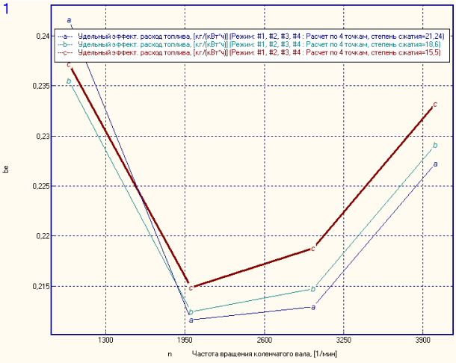

Рисунок 16 – График зависимости удельного эффективного расхода топлива от частоты вращения коленвала

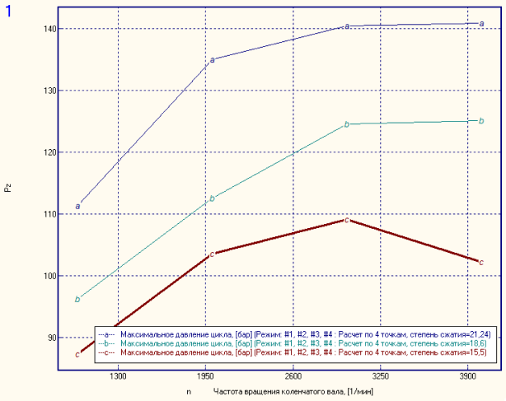

Рисунок 17 – График зависимости максимального давления от частоты вращения коленвала

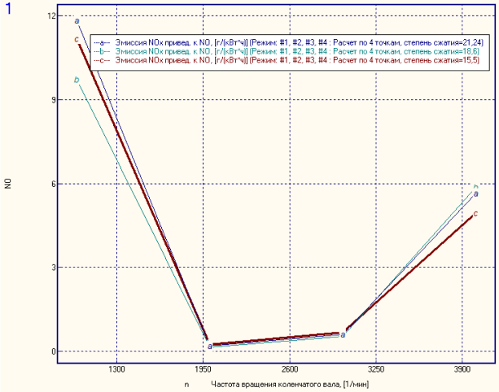

Рисунок 18 – График зависимости эмиссии NOx приведенной к NO от частоты вращения коленвала

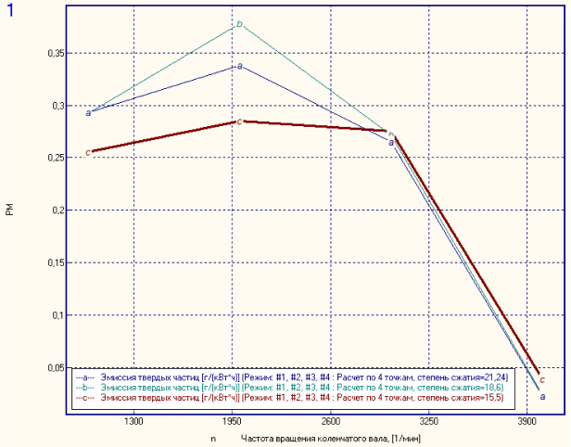

Рисунок 19 – График зависимости эмиссии твердых частиц от частоты вращения коленвала

Удельный эффективный расход топлива минимальный при степени сжатия 21,14. Остальные характеристики в пределах допустимого для данного режима.

Выбирается степень сжатия 21,14.

Таблица 6 – результирующие степень сжатия и УОВТ для 4 режимов.

|  |  |  |
| --- | --- | --- |
| Степень сжатия | n, об/мин | УОВТ, град. до ВМТ |
| 21,14 | 4000 | 13 |
| 3000 | 9 |
| 2000 | 7 |
| 1000 | 6 |

**7 Результаты модернизации двигателя**

Окончательное сравнение характеристик двигателя с начальными и конечными параметрами производится в программе Diesel-RK.

Таблица 7 – Параметры фаз двигателя

|  |  |
| --- | --- |
|  | n = 2000 об/мин |
| Угол опережения открытия выпускного клапана | 46 |
| Угол запаздывания закрытия впускного клапана | 27 |
| Угол запаздывания закрытия выпускного клапана | 3 |
| Угол опережения открытия впускного клапана | 3 |

Таблица 8 - Степень сжатия и УОВТ двигателя

|  |  |  |
| --- | --- | --- |
| Степень сжатия | n, об/мин | УОВТ, град. до ВМТ |
| 21,14 | 4000 | 13 |
| 3000 | 9 |
| 2000 | 7 |
| 1000 | 6 |

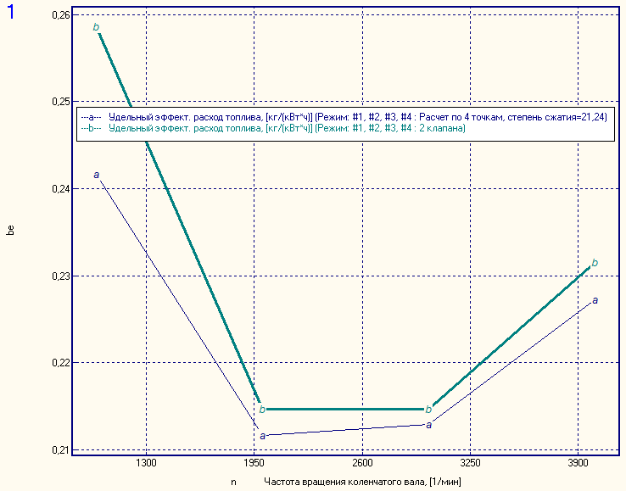

Рисунок 20 – График зависимости коэффициента наполнения от частоты вращения коленвала

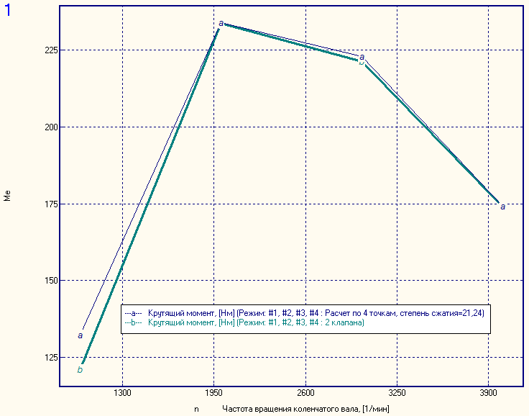

Рисунок 21 – График зависимости крутящего момента от частоты вращения коленчатого вала

**Заключение**

1. В процессе выполнения курсовой работы модернизирован двигатель путем перехода с двухклапанной к четырехклапанной ГБЦ.
2. В процессе выполнения курсовой работы были подобраны фазы газораспределения в программе Diesel-RK для двигателя Митсубиси 4D56.

Сравнение характеристик двигателя на двух режимах и последующий анализ влияния фаз ГРМ позволили определить сочетания углов закрытия и открытия впускного и выпускного клапанов, улучшающих рассматриваемые характеристики равномерно на всех режимах работы двигателя.

1. Оптимизированы степень сжатия и УОВТ. Двумерные сканирования этих параметров по 4 режимам и последующий анализ характеристик двигателей для каждого расчета позволили улучшить коэффициент наполнения двигателя.

# Список использованной литературы

1. Под редакцией Орлина А.С., Круглова М.Г., Теория поршневых и комбинированных двигателей, М., Машиностроение, 1983 г.

2. Барченко Ф.Б, Лекции по теории поршневых двигателей, 2013 г

3. Кулешов А.С. Развитие методов расчета и оптимизация рабочих процессов ДВС. 2011. – Москва, МГТУ им. Баумана. – 235 С.